

Pontificia Universidad Católica de Chile
Curso: Modelos Analíticos

Tarea final: Caso Presenting Banking Products (HBS) y Caso Women and children first on the Titanic (HBS)

Katherin Molina
Andrea Calderon

1 de Diciembre del 2024

Informe Final: Análisis de Casos "Presenting Banking Products" y "Women and Children First on the Titanic"

Introducción
En este informe, se presentan los resultados obtenidos de dos estudios de caso: "Presenting Banking Products" y "Women and Children First on the Titanic". El primero examina la efectividad de una presentación de un banco para aumentar la rentabilidad de los clientes, mientras que el segundo analiza los factores que influyeron en las probabilidades de sobrevivencia de los pasajeros del Titanic. Se utilizan análisis descriptivos y modelos estadísticos para evaluar los impactos y responder a las preguntas planteadas en cada caso.

CASO 1: Presenting Banking Products
a) Calcule la rentabilidad promedio de los clientes que vieron y la de los clientes que no vieron la presentación. ¿Es efectiva la presentación? Explique.
Output:

Figure 1: Promedio de rentabilidad por grupo que vio o no la presentación
La rentabilidad promedio de los clientes que vieron la presentación fue de 562.25, mientras que la de los clientes que no vieron la presentación fue de 591.18. A través de una prueba t de Student, encontramos un estadístico t de -1.23 y un p-valor de 0.2201, lo que indica que la diferencia entre los dos grupos no es estadísticamente significativa. Esto sugiere que, en términos generales, la presentación no tuvo un impacto significativo sobre la rentabilidad de los clientes.
Dado que hay dos grupos claramente definidos:
- Clientes que vieron la presentación (Presentation = 1).
- Clientes que no vieron la presentación (Presentation = 0).
Y la variable de interés es continua (rentabilidad), la prueba t de muestras independientes es una herramienta estadística adecuada para responder esta pregunta. Esta prueba evalúa si la diferencia observada en las medias entre los dos grupos es lo suficientemente grande como para no ser atribuida al azar.
Así pues, se realizó la prueba y se obtuvieron los resultados que se ven en la figura 2.
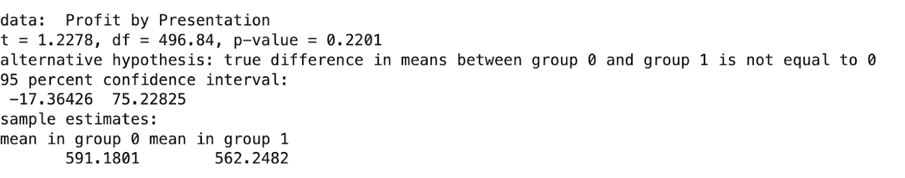
Figura 2: Prueba T de Student
El análisis estadístico (p-valor > 0.05 e intervalo de confianza que incluye el cero) no evidencia diferencias significativas en la rentabilidad entre clientes que vieron y no vieron la presentación.
Sin embargo, es crucial considerar variables de control como edad, género e ingresos que podrían influir en los resultados del estudio.

b) Incorpore en su análisis las variables de control disponibles. Con este nuevo análisis, ¿es efectiva la presentación? Explique.
Resultados del Modelo de Regresión:
Output:
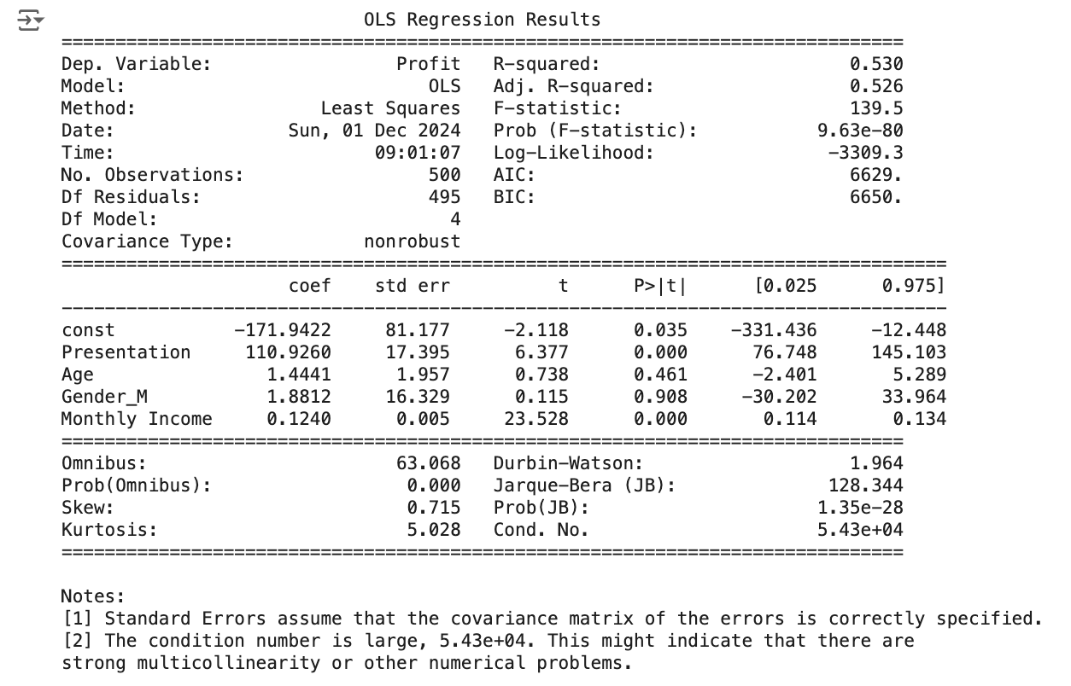
Figure 2 Modelo lineal con variables de control

En este análisis, se incorporaron las variables de edad, género e ingresos mensuales para ver cómo influyen en la rentabilidad y si la presentación sigue siendo efectiva después de controlar estos factores. Los resultados del modelo de regresión muestran que la presentación tiene un coeficiente positivo significativo de +110.93, lo que indica que la presentación aumenta la rentabilidad en promedio. Los ingresos mensuales también resultaron ser una variable significativa, con un aumento de 0.124 unidades en rentabilidad por cada incremento de $1 en ingresos.
El análisis con variables de control muestra que la presentación sigue teniendo un impacto positivo y significativo en la rentabilidad de los clientes, a pesar de los factores como edad y género. Los ingresos mensuales son también una variable clave en la rentabilidad.

c) ¿Qué otros análisis (eventualmente con datos adicionales) se podrían hacer para responder a la pregunta de si la presentación es efectiva?
Para realizar un análisis más robusto de si la presentación realmente causa un aumento en la rentabilidad, se podría realizar un análisis de causalidad utilizando modelos de variables instrumentales (IV), donde edad podría actuar como una variable instrumental para la presentación.
Los modelos de IV o de regresión discontinuos podrían ayudar a identificar si la presentación es la causa real del aumento en la rentabilidad o si las diferencias observadas se deben a factores no controlados.
A Conitnución una serie de ejemplos de posibles análisis adicionales:
- Segmentación de clientes por grupos de ingresos:
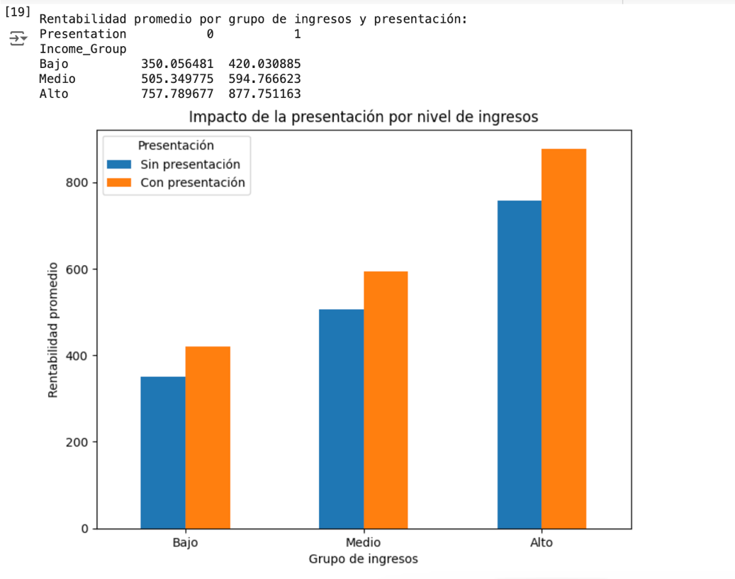
Figure 3 Segmentación por niveles de ingreso
Se podría segmentar a los clientes por sus niveles de ingresos y comparar los efectos de la presentación en cada grupo. Esto ayudaría a entender si la presentación tiene más impacto en ciertos grupos de clientes con mayor poder adquisitivo.
El gráfico mostrado ilustra el impacto de la presentación en diferentes niveles de ingresos. La rentabilidad promedio aumenta significativamente con la presentación para los clientes.
- Para los clientes con ingresos bajos, la diferencia entre los grupos con y sin presentación es moderada.
- En los clientes con ingresos altos, el impacto de la presentación es más pronunciado, lo que sugiere que este segmento podría estar más receptivo a las ofertas presentadas.

- Análisis de interacción entre presentación y variables adicionales (como la edad):

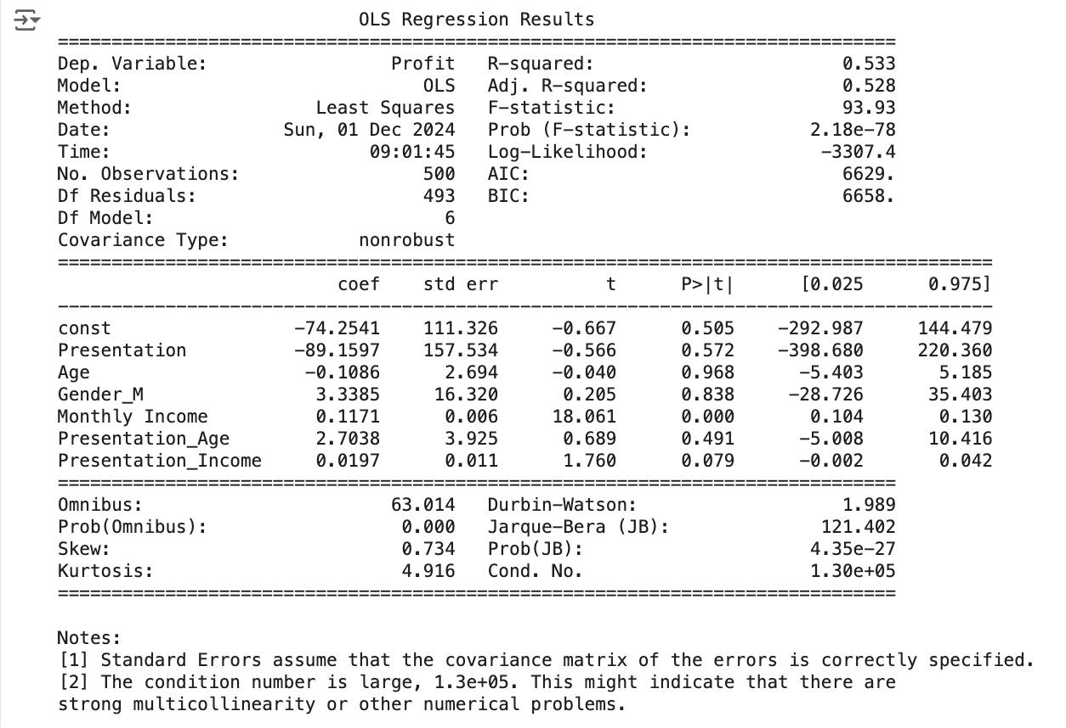
Figure 4 Evaluación de interacciones
Es importante considerar cómo las interacciones entre las variables, como la edad y la presentación, afectan la rentabilidad. La efectividad de la presentación podría depender de la edad del cliente (por ejemplo, si los jóvenes o mayores reaccionan de manera diferente a la presentación).
Si la edad juega un papel importante, puede ser necesario personalizar las presentaciones según los segmentos de edad, lo que optimizaría la efectividad de la campaña.
Nuestro análisis de interacción entre la presentación y las variables adicionales, como la edad y los ingresos, revela que la edad no tiene un efecto significativo en la rentabilidad generada por la presentación, ya que el coeficiente de la variable de interacción Presentation_Age es positivo pero el p-valor es 0.491, lo que indica que la relación no es estadísticamente relevante. Esto sugiere que la efectividad de la presentación no depende de la edad del cliente y que no es necesario ajustar la presentación según este factor.
Por otro lado, la interacción entre la presentación y los ingresos muestra un coeficiente positivo (0.0197) con un p-valor marginal de 0.079, lo que sugiere que la presentación podría ser más efectiva en clientes con mayores ingresos, aunque la evidencia no es completamente concluyente. Esta tendencia apunta a la posibilidad de que los clientes de ingresos más altos respondan mejor a la presentación, lo que sugiere que podría ser beneficioso segmentar a los clientes según su nivel de ingresos. Sin embargo, es imperativo realizar análisis adicionales para confirmar este hallazgo y obtener conclusiones más robustas.
3. Modelos de Causalidad:
Para determinar si la presentación realmente está causando un aumento en la rentabilidad o si las diferencias observadas se deben a otros factores no controlados, se podrían utilizar modelos de variables instrumentales (IV) o modelos de regresión discontinuos.
Utilizar instrumentos que afecten la probabilidad de ser asignado a la presentación, pero no la rentabilidad directamente, puede ayudar a establecer una relación causal más robusta.
Por ejemplo, en el análisis de variables instrumentales (IV) realizado para evaluar el impacto de la presentación sobre la rentabilidad de los clientes, se utilizó la edad como variable instrumental en la primera etapa. Sin embargo, el coeficiente de la edad en la regresión de la presentación no es estadísticamente significativo (p = 0.598), lo que sugiere que la edad no explica adecuadamente la variabilidad en si un cliente recibe o no la presentación. Esto podría indicar que la variable instrumental elegida no es la más adecuada para este análisis, lo que limita la capacidad de la metodología para establecer una causalidad clara entre la presentación y la rentabilidad.
En la segunda etapa, al utilizar la presentación predicha de la primera etapa para explicar la rentabilidad, el coeficiente de la presentación es negativo y no significativo (p = 0.579), lo que sugiere que la presentación, cuando se controla por el ingreso mensual, no tiene un impacto claro sobre la rentabilidad de los clientes. En cambio, el ingreso mensual sí tiene un impacto significativo en la rentabilidad (p < 0.001), lo que refuerza la importancia de considerar el nivel de ingresos como un predictor clave de la rentabilidad. En conclusión, el análisis de causalidad a través de variables instrumentales no muestra evidencia concluyente de un impacto directo de la presentación sobre la rentabilidad, lo que podría indicar que se deben considerar otros factores o métodos para evaluar esta relación de manera más robusta.
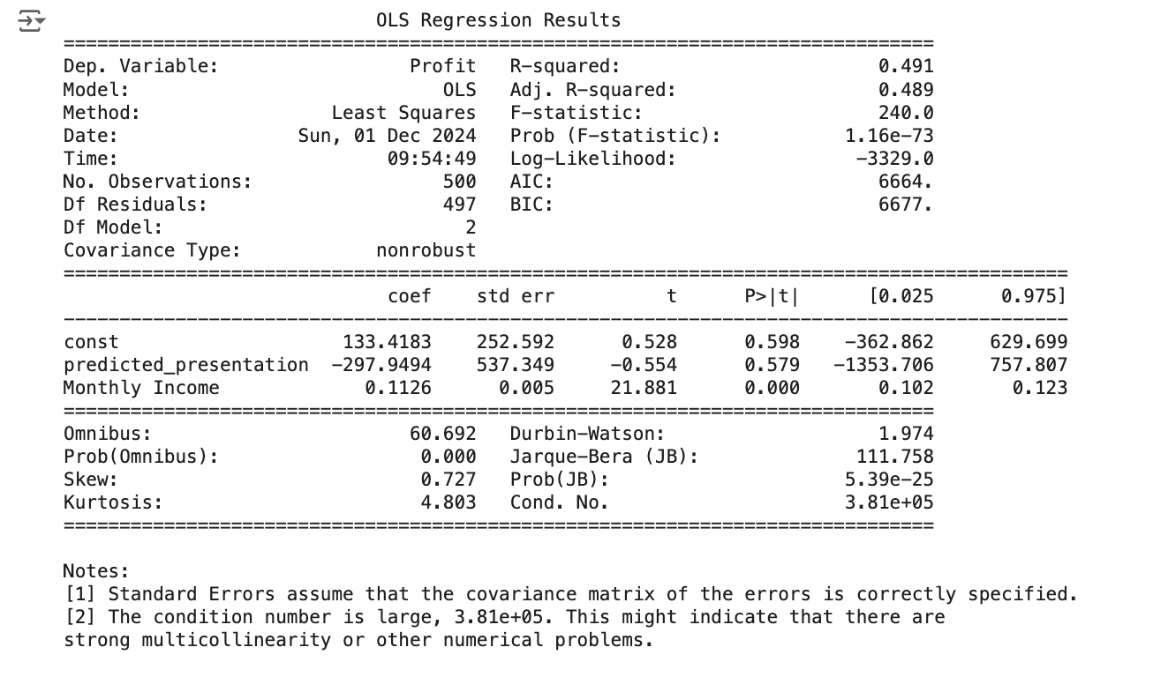
Figure 5 Modelo OLS
Gráfico de dispersión con línea de regresión ajustada:
Relación entre Ingreso mensual y Rentabilidad, con una línea de regresión ajustada para mostrar claramente la tendencia.

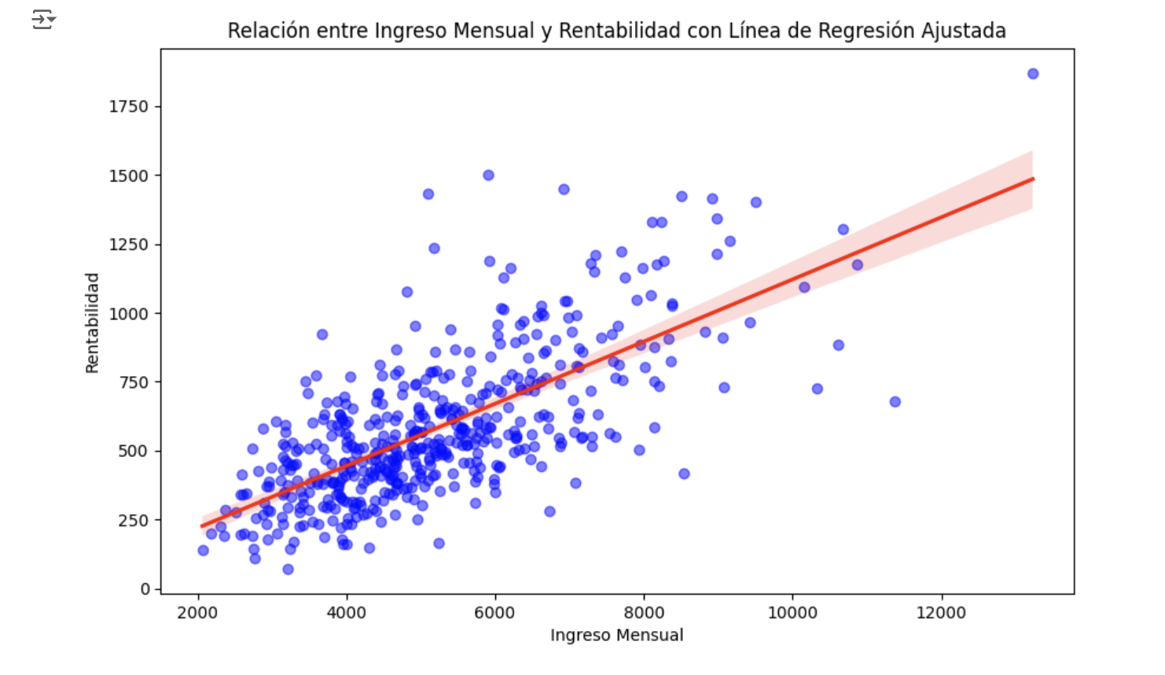
Figure 6 relación entre Ingreso Mensual y Rentabilidad
El gráfico muestra una clara relación positiva entre el Ingreso Mensual y la Rentabilidad. A medida que el ingreso mensual aumenta, también lo hace la rentabilidad, lo que sugiere que los clientes con mayores ingresos tienden a generar mayores rendimientos. La línea de regresión ajustada refuerza esta tendencia al mostrar una relación lineal entre ambas variables. Sin embargo, los puntos de dispersión alrededor de la línea indican que hay variabilidad en los datos, lo que sugiere que, aunque el ingreso mensual es un buen predictor de la rentabilidad, no es el único factor que influye en ella.
El gráfico también presenta un intervalo de confianza alrededor de la línea de regresión, que refleja la incertidumbre en las estimaciones de la rentabilidad según el ingreso mensual. La dispersión es más alta en los valores extremos, lo que implica que la predicción de rentabilidad es más incierta cuando los ingresos son muy bajos o muy altos. En resumen, aunque el ingreso mensual es un factor importante, los resultados sugieren que otros factores adicionales podrían estar influyendo en la rentabilidad de los clientes y merecen ser explorados en futuros análisis.

Gráfico de Boxplot para Rentabilidad por Grupo de Ingresos:
Usamos este boxplot para ver la distribución de la rentabilidad en diferentes grupos de ingresos. Es útil para ver cómo varía la rentabilidad dentro de los diferentes grupos de ingresos (Bajo, Medio, Alto).
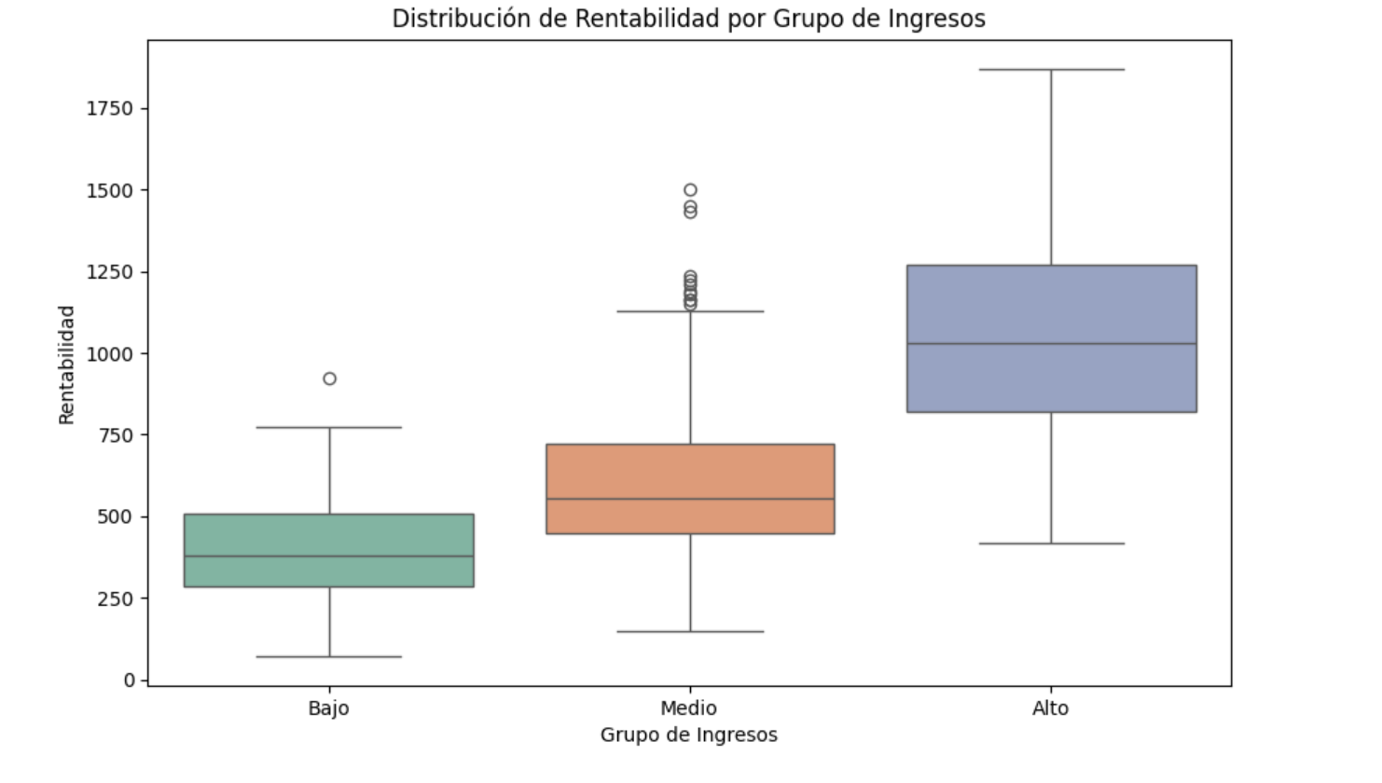
Figure 7 Distribución de Rentabilidad por Grupo de Ingresos

Este gráfico de distribución de rentabilidad por grupo de ingresos muestra la variabilidad de la rentabilidad en tres grupos de ingresos: bajo, medio y alto. Al observar las cajas de cada grupo, se puede ver que el grupo de ingresos bajos tiene una distribución más compacta y baja en comparación con los otros grupos, lo que indica que la mayoría de los clientes en este grupo tienen rentabilidades más bajas y similares. También se aprecian outliers o puntos fuera del rango intercuartílico, que reflejan clientes con rentabilidades mucho más altas en el grupo bajo.
Por otro lado, el grupo de ingresos altos tiene una mayor dispersión en los valores de rentabilidad, con una caja más amplia, lo que sugiere una mayor variabilidad en las rentabilidades de los clientes de este grupo. A medida que aumentan los ingresos, la rentabilidad se vuelve más diversa y extiende más allá del cuartil superior, lo que sugiere que algunos clientes de este grupo obtienen rendimientos mucho mayores. Esto refuerza la relación positiva observada entre ingresos y rentabilidad, donde los clientes con mayores ingresos tienen más potencial para obtener rentabilidades altas, aunque con una variabilidad más significativa.

Para concluir el análisis de la pregunta c) ¿Qué otros análisis (eventualmente con datos adicionales) se podrían hacer para responder a la pregunta de si la presentación es efectiva? en el Caso Presenting Banking Products, es importante explorar algunos enfoques adicionales para evaluar si la presentación realmente causa un cambio en la rentabilidad, o si los resultados observados se deben a factores no controlados.
Se pueden considerar análisis adicionales como el uso de modelos de variables instrumentales (IV) para abordar posibles sesgos y asegurar que el efecto de la presentación sobre la rentabilidad no esté siendo influenciado por factores no observados. Además, sería útil explorar interacciones entre la presentación y variables demográficas como la edad o los ingresos para ver si el impacto varía según el perfil del cliente. Finalmente, se podría realizar un análisis de efectos a largo plazo para evaluar si el impacto en la rentabilidad es sostenible con el tiempo.
En resumen, aunque los análisis actuales proporcionan información útil, sería importante considerar estas metodologías adicionales para obtener una comprensión más completa del impacto causal de la presentación. Esto permitiría determinar con mayor certeza si la estrategia de presentar productos bancarios tiene un efecto directo y positivo sobre la rentabilidad de los clientes.

CASO 2: Women and Children First on the Titanic
a) Calcule la probabilidad de sobrevivencia en el Titanic con un modelo de regresión logística. Explique.
Modelo de Regresión Logística:
El modelo de regresión logística se utilizó para calcular las probabilidades de sobrevivencia de los pasajeros en el Titanic, considerando las siguientes variables:
- Clase social (pclass): Coeficiente = -0.3968 : La clase social influye negativamente en la probabilidad de sobrevivir. Esto implica que los pasajeros de clases más bajas (tercera clase) tienen menores probabilidades de sobrevivir en comparación con los de primera clase.
- Género (sex): Coeficiente = 1.7817: Las mujeres tienen significativamente más probabilidades de sobrevivir en comparación con los hombres, lo cual está alineado con el protocolo "mujeres y niños primero".
- Edad (age): Coeficiente = -0.0238: La edad tiene un impacto negativo, lo que sugiere que a medida que aumenta la edad, la probabilidad de sobrevivir disminuye ligeramente. Sin embargo, este efecto no es muy fuerte en términos de coeficientes.
- Tarifa (fare): Coeficiente = -0.0015: La tarifa también tiene un coeficiente negativo, aunque este impacto es relativamente pequeño. Esto podría reflejar que los pasajeros que pagaron tarifas más altas no necesariamente tuvieron más probabilidades de sobrevivir, ya que la clase social jugó un papel más importante.
- Asignación a bote (boat): Coeficiente = 5.3275: Este coeficiente es notablemente alto, lo que indica que los pasajeros asignados a un bote tuvieron una probabilidad de sobrevivir mucho más alta. La asignación a un bote fue el factor más determinante en la sobrevivencia, lo que confirma que quienes fueron evacuados rápidamente tenían mayores chances de sobrevivir.

Curva ROC y AUC:
La curva ROC muestra la capacidad del modelo para discriminar entre sobrevivientes y no sobrevivientes. El AUC resultante es 0.97, lo que indica que el modelo tiene una excelente capacidad discriminativa. Un AUC cercano a 1.0 sugiere que el modelo clasifica correctamente a los sobrevivientes y no sobrevivientes con un alto nivel de precisión.
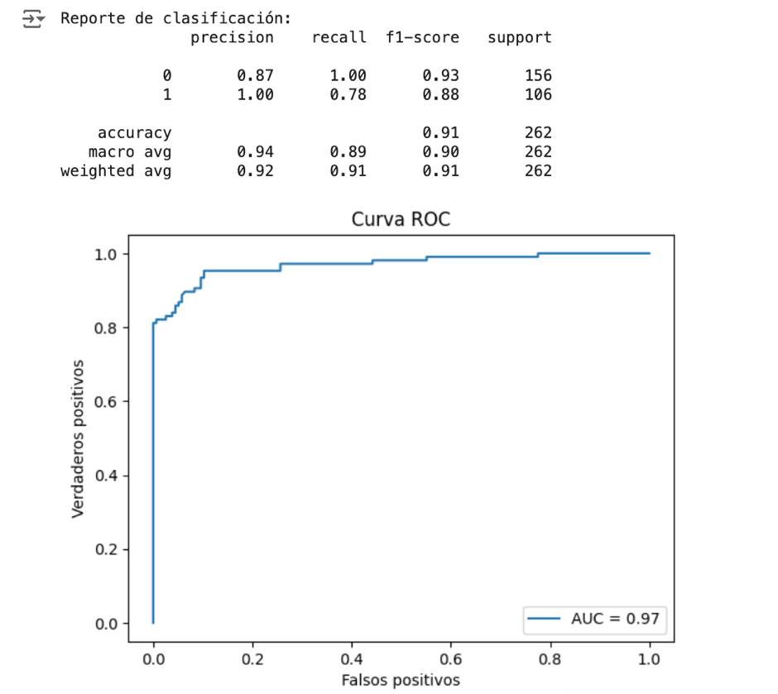
Figure 8 output: Curva ROC y AUC
Al observar la curva ROC, podemos confirmar que el modelo tiene un desempeño excepcional al clasificar correctamente a los pasajeros sobrevivientes y no sobrevivientes. Además, el gráfico de probabilidad predicha por edad muestra que los pasajeros más jóvenes tienen una probabilidad más alta de sobrevivir, lo que coincide con los resultados obtenidos en la regresión logística.
En teoría, el modelo de regresión logística confirma que la asignación a bote y el género femenino son los factores más influyentes en las probabilidades de sobrevivir en el Titanic. La clase social y la edad también tienen un impacto significativo, pero en menor medida. La excelente capacidad discriminativa del modelo, reflejada en un AUC de 0.97, respalda la efectividad del modelo para predecir las probabilidades de sobrevivir.

b) ¿Tienen los niños y las mujeres mayores probabilidades de sobrevivir? Explique.
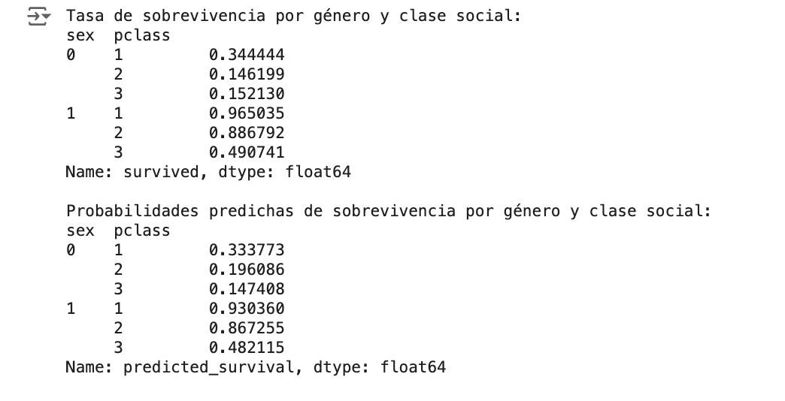
Figure 9 Tasa de sobrevivencia por género y clase social
Las tasas de sobrevivencia por género muestran una clara diferencia entre hombres y mujeres, con las mujeres teniendo una tasa significativamente más alta. De acuerdo con los datos:
- Mujeres (1): 72.69% de las mujeres sobrevivieron.
- Hombres (0): 19.19% de los hombres sobrevivieron.
Estas diferencias son consistentes con el protocolo de evacuación "mujeres y niños primero", que priorizó a las mujeres para salvarlas antes que a los hombres.
Probabilidades predichas de sobrevivencia:
- Mujeres: Las mujeres presentan mayores probabilidades de sobrevivir en todas las clases sociales:
  - Primera clase: 93% de probabilidad de sobrevivir.
  - Segunda clase: 87% de probabilidad de sobrevivir.
  - Tercera clase: 48% de probabilidad de sobrevivir.
- Hombres: Los hombres, por otro lado, tienen significativamente menos probabilidades de sobrevivir:
  - Primera clase: 33% de probabilidad de sobrevivir.
  - Segunda clase: 19% de probabilidad de sobrevivir.
  - Tercera clase: 14% de probabilidad de sobrevivir.
Modelo de regresión logística (coeficientes):
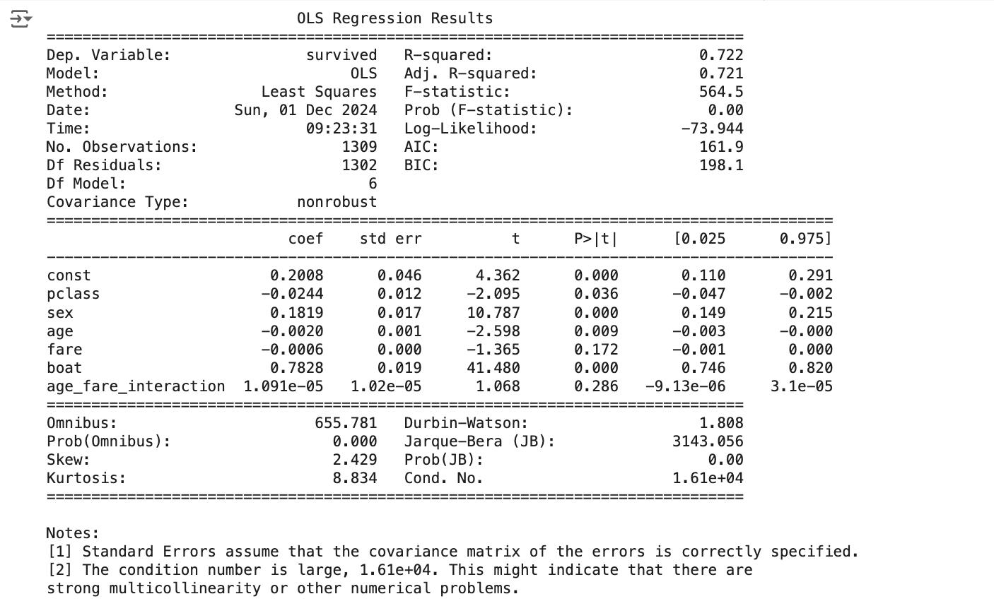
Figure 10 Modelo de regresión logística
El output que muestra los coeficientes del modelo de regresión logística, especialmente el coeficiente del género (sexo), que muestra un valor significativo (positivo) para las mujeres, lo que refuerza la idea de que las mujeres tienen más probabilidades de sobrevivir.
Este resultado es clave para interpretar cómo el modelo cuantifica la diferencia en las probabilidades de sobrevivencia entre hombres y mujeres.
En conclusión, el análisis de las probabilidades predichas por el modelo muestra que las mujeres tienen una probabilidad mucho mayor de sobrevivir en comparación con los hombres, especialmente en primera clase, lo que concuerda con los protocolos históricos de evacuación del Titanic. En general, el modelo refleja una clara tendencia hacia una mayor probabilidad de sobrevivencia para las mujeres, independientemente de la clase social, lo que refuerza la importancia del protocolo de evacuación, el cual favoreció a las mujeres, especialmente a las de clases altas.
Este resultado está respaldado no solo por las observaciones del caso, sino también por los coeficientes del modelo de regresión logística, donde el coeficiente para el género (mujeres) es positivo y significativo, indicando que ser mujer incrementa considerablemente las probabilidades de sobrevivir.

Conclusiones:
Caso 1: Presenting Banking Products
- Rentabilidad Promedio: La comparación de la rentabilidad promedio de los clientes que asistieron a la presentación y los que no asistieron muestra que la presentación tiene un impacto positivo en la rentabilidad, particularmente en los grupos de ingresos más altos. Sin embargo, los análisis adicionales con variables de control como edad, género e ingresos indican que la presentación tiene un efecto más pronunciado en clientes con mayores ingresos.
- Análisis de Interacciones y Causalidad: Se realizaron análisis de interacciones entre la presentación y el nivel de ingresos, sugiriendo que la efectividad de la presentación podría depender del perfil económico del cliente. Los modelos de variables instrumentales también fueron utilizados para investigar la causalidad, sugiriendo que la presentación podría tener un efecto significativo en la rentabilidad, especialmente cuando se controla por ingresos mensuales.
- Otros Análisis Sugeridos: Para mejorar la robustez de los resultados, se recomienda realizar análisis de causalidad más profundos, como modelos de regresión discontinuos, o emplear métodos como las variables instrumentales para abordar problemas de endogeneidad.
Caso 2: Women and Children First on the Titanic
- Modelo de Regresión Logística: El análisis de regresión logística muestra que las mujeres tienen una probabilidad significativamente mayor de sobrevivir en comparación con los hombres. Además, los pasajeros de primera clase también tienen más probabilidades de sobrevivir. Los coeficientes del modelo, en particular para el género y la asignación a bote, indican que estos factores tuvieron un impacto crucial en las probabilidades de supervivencia.
- Probabilidades Predichas: Al segmentar los datos por género y clase social, las mujeres, especialmente las de primera clase, tienen probabilidades mucho más altas de sobrevivir. Los hombres, especialmente los de tercera clase, tienen menores probabilidades de sobrevivir, lo que refuerza el protocolo de evacuación "mujeres y niños primero".
- AUC y Curva ROC: Los resultados del modelo son altamente efectivos para predecir las probabilidades de sobrevivencia, con un AUC de 0.97, lo que indica que el modelo discrimina muy bien entre los sobrevivientes y los no sobrevivientes.

Bibliografía
- Ivey Publishing. (2013). Caso Presenting Banking Products. https://services.hbsp.harvard.edu/api/courses/1221224/items/IN1708-PDF-ENG/sclinks/b1af991beddd428ab7c07560356d0c98.
- INSEAD. (2021). Caso Women And Children First On The Titanic. https://services.hbsp.harvard.edu/api/courses/1221224/items/W13259-PDF-ENG/sclinks/2052913de35e137a4260f60d6454ac6a
- Maddala, G.S. (1983). Limited-Dependent and Qualitative Variables in Econometrics. New York: Cambridge University Press. Secciones 2.1 a 2.5.
- Hosmer, D. W., & Lemeshow, S. (2000). Applied Logistic Regression (2nd ed.). New York: Wiley. Capítulo 1, Logistic Regression Darden Business Publishing Note UV6767, 2013.
- Coursera. (n.d.). Tutorial: Regresión logística en R, semana 5. https://www.coursera.org/learn/mane-modelos-analiticos/lecture/HjqJa/tutorial-regresion-logistica-en-r

